江苏省泰州市海陵区2012-2013学年八年级上学期期末考试物理试题及答案
（考试时间:100分钟 ， 满分:100分） 成绩
一、选择题(每题2分,共28分,每题只有一个选项正确)
1.上课时，老师对同学们说“朗读时，声音请大一点”，这里的“大”指的是声音的（ ）
A. 响度 B.音调 C.音色 D.节奏

2．以下实例中不能说明声音可以传递信息的是 ( )
A．铁路工人用铁锤敲击钢轨检查螺栓是否松动 B．牙医用超声波洁牙
C．医生用听诊器了解病人心肺工作状况 D．利用声呐测海深

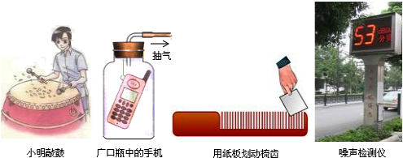
3.对于下列四幅图，说法正确的是（ ）

A．小明敲鼓时用力越大，鼓发出声音的音调越高
B．广口瓶中的空气越稀薄，人听到手机的响声越大
C．纸板划得越慢，梳齿振动得越慢，发出的音调越低
D．安装“噪声监测仪“可以根治噪声污染、

4．医院里的B超机是利用超声波来诊断病情的，但是人们却听不到它发出的声音，
这是因为 ( )
A．声音频率大于人能听到的声音频率 B．声音太小
C．声音太大 D．声音频率小于人能听到的声音频

5. 如图1所示，一只大熊猫正抱着一根竹子在镜前欣赏自己的像.此时，它从镜中看到
的自身像应该是图2中的

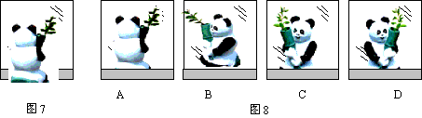
图1
图2
6．你认为下列数据中最接近事实的是（ ）
A．某同学正常的体温是47℃
B．人的大拇指指甲宽约为1cm
C．人的正常步行速度是4m/s
D．健康人的脉搏，1s跳动75次左右

7. 图中的现象是由于光的反射而形成的是（ ）
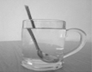
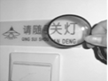
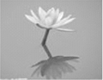
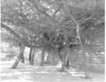

A.勺子的柄好像 B. 榕树下的树荫 C. 荷花在水中形 D.放大的文字
在水面处折断 成倒影

8．下图中不属于紫外线应用与防护的是 （ ）
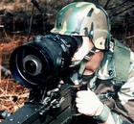
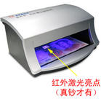
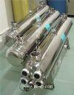
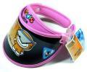
[来源:学科网]
A．夜视仪
B．验钞机
C．灭菌灯
D．遮阳帽

9．如图（甲）是某物体运动的s-t图象，则图中能与之相对应的v-t图象是（ ）
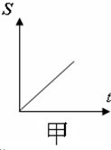

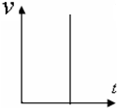
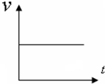
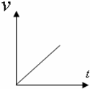
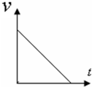

[来源:学科网]

A. B. C. D.

10．探究凸透镜成像规律时，小明在凸透镜前放一燃着的蜡烛，移动光屏并在光屏上找到清晰的像．然后将蜡烛远离透镜，调节光屏再次找到一个清晰的像，比较两像．（ ）
A．像距增大，像增大 B．像距减小，像减小
C．像距减小，像增大 D．像距增大，像减小

11．.同步通信卫星是无线电波传播的中继站,这类卫星虽绕地心转动,但我们却觉得它在空中静止不动,这是因为观察者所选择的参照物是 ( )
A. 地球 B.月亮 C. 太阳 D.宇宙飞船

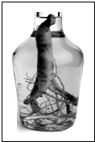
12.如图所示，把人参泡在酒中，通过酒瓶看见的是人参的放大虚像，这时的瓶和酒相当于一个（ ）
A．凸透镜
B．凹透镜
C．凸面镜
D．凹面镜

13．有这样一句顺口溜反映了近几十年来我国河流的水污染日趋严重．“七十年代，淘米做饭；八十年代，浇花灌溉；九十年代，鱼虾绝代．”提高环保意识，防止环境污染是每一个公民的责任．下列有关做法中正确的是 （ ）
A．利用工业废水直接浇灌农田，可以节约用水
B．将城市的生活垃圾回收后在郊区焚烧
C．将废旧干电池乱扔
D．洗衣服时尽可能使用污染小的无磷洗衣粉

14. 很冷的冬天，戴眼镜的人揭开锅盖后，眼镜变模糊了，这是因为 ( )
A．锅内的水蒸气遇到冷的镜片凝华成的小水珠附着在眼镜上
B．眼镜上有灰尘
C．镜片导致水发生汽化蒙在玻璃上
D．锅内的水蒸气遇到冷的镜片液化成小水珠附着在眼镜片上

二、填空题(本题共10小题，每空1分，共27分)。
15. 将太阳光通过三棱镜后，用一个白屏来承接，在白屏形成一条彩色的光带，这个现象称为光的_______ ；用白屏来承接是因为它能_________ 所有色光．
16. 写出下列仪器或情景所依据的物理原理、知识：
（1）水银温度计是根据液体的_____________ 的规律制成的；
（2）排纵队时，如果看到自己前面的一位同学挡住了前面所有的人，队就排直了，这可以用光沿 ___________ 传播来解释．
（3）我们眼球内的晶状体相当于_________ 镜．
(4)老师讲课的声音是通过__________ 传到同学们的耳朵．
17. 在下列横线上合适的单位或数字：①2012年6月4日，在国际田联钻石联赛尤金钻的男子110米跨栏比赛中，刘翔跑出世界纪录12.87_____ ；②小张同学的身高是1.65______ ；③如图中铅笔的长度是_________ cm．
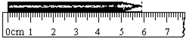

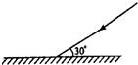
18.如图，光与镜面成30°角射到平面镜上，入射角为 ________度，反射光线与镜面的夹角为 __________度．
19. 我们在通常情况下，从各个方向都能看到黑板上的字时，是因为发生了光的___________ ；黑板某一小部分“反光”是由于光线射到这一小部分时发生了____________ ；而小孔成像是属于____________(光的反射/光的直线传播)现象．
20. 在东北，人们冬季里喜欢做“冻豆腐”．光滑细嫩的豆腐，经冷冻再解冻以后，会出现许多小孔．小孔产生的原因是豆腐里的水先__________ 后__________ （填物态变化名称）而形成的．
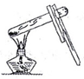
21．小明发现，在使用如图所示的装置做碘的升华实验时，很容易造成碘的 熔化．针对上述不足，小明与他的同学们讨论后将实验进行改进：将装有固态碘的玻璃管放入沸水中，玻璃管中很快就有紫色的碘蒸气产生，并排除了碘熔化的可能性．实验表明在碘升华和熔化时需要_____________ 热量．是什么因素影响碘的升华或熔化，你的猜想是_____________
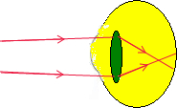
22．小张同学最近感觉视力下降，他去看医生时，医生用如图所示的示意图为他讲解视力下降的道理．由图可知，他的右眼患有 _________视，应佩戴____________（选填“凹”或“凸”）透镜矫正视力．

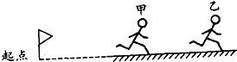
23. 百米赛跑过程中的某时刻甲、乙两运动员位置的示意图如图所示
（1）两运动员中，______ 的速度较快，因为在相等的时间内该运动员___________较大．
（2）乙运动员的成绩是10s，他的平均速度是_________m/s，合_____ km/h．

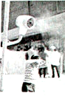
24. 如图所示，一位小朋友正在世博园内的风扇下“纳凉”．这种风扇能喷射大小为微米级（1微米= ___________米）的水雾，这些水雾在__________ 时________ 热量，使人达到“纳凉”的目的．

三、作图题（每题2分,共6分）
25．一条入射光线AO从空气斜射向鱼缸中的水面，请画出折射光线的大致方向，并标明折射角γ.
26．将下图中的入射光线或折射光线补画完整．
27．根据平面镜成像特点，作出物体AB在平面镜中的像A′B′
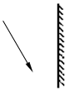
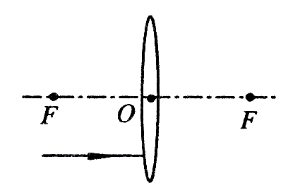
A
O
A

B
（第25题图） （第26题图） （第27题图）

四、实验与探究题(本题共4小题，第28题5分，29题6分，30题7分，31题8分，共26分)。
28. 下表是小明分别探究“冰熔化”和“水沸腾”实验的部分数据．

表一[来源:Zxxk.Com] | 时间/min | 0 | 1 | 2 | 3 | 4 | 5 | 6[来源:Z#xx#k.Com] | 7 | 8[
表一[来源:Zxxk.Com] | 温度/℃ | -6 | -4 | -2 | 0 | 0 | 0 | 1 | 2 | 3

表二 | 时间/min | 0 | 1 | 2 | 3 | 4 | 5 | 6
表二 | 温度/℃ | 90 | 92 | 94 |  | 98 | 98 | 98

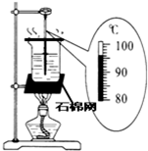
根据数据回答下列问题：
（1）表二中第3分钟时温度计的示数如图，是________ ℃．
（2）由表一、表二数据可没发现冰熔化和水沸腾的过程中温度都是 _______．（选填“升高”、“降低”或“保持不变”）
（3）小明发现水沸腾时，杯口不断地冒出大量“白气”，这是由于水蒸气遇冷后_________ 形成的小水珠．（填物态变化名称）
（4）小明得出水沸腾条件是达到沸点且继续吸热，但他发现时，烧杯内的水没有立即停止沸腾．你认为可能的原因是________________（写出一条即可）
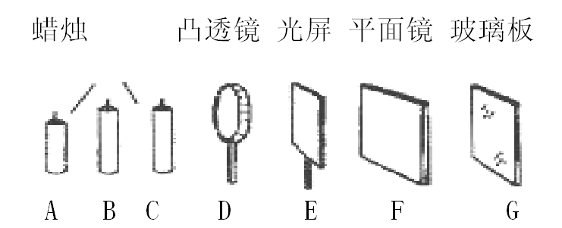
29.小芳在家中照镜子时发现镜中的她“远小近大”．于是她猜想：物体在平面镜中所成的像的大小是否与物体到平面镜的距离有关？她准备了如图所示的实验器材：

（1）为了验证猜想，实验中她应选择______ 和______蜡烛，选__________作为平面镜．（填写代表实验器材的字母）
（2）实验中保持镜的位置不动，将蜡烛远离镜面时，它的像将 _________（选填“增大”、“减小”或“不变”）．
（3）实验中发现蜡烛通过镜成两个像，原因是________________ ．

30.小明、小华和小强一起做了几个实验：小明把手放在喉头处，大声讲话，感觉喉头在振动．小华把发声的音叉插入水中，溅起了水花；小强拨动吉他的琴弦发声时，放在弦上的小纸片被琴弦弹开了．
（1）他们探究的问题是声音是如何____________的；
（2）对上面的实验现象的分析，你能得出的结论是___________________________ ;
（3）小华同学为了研究声音产生的原因，用手使劲敲桌子，发出很大的响声，但是他看到桌子几乎没有振动，为了使看到的实验现象更明显，你的改进方法是__________________________________________.
小明、小华等同学在探究出上述问题之后，又提出这样一个问题：声音怎样从发声物体传播到远处？
针对这一问题，他们经过认真的思考，提出了两种猜想：①声音要传播出去，需要东西作媒介；②声音要传播出去，不需要东西作媒介．
究竟哪一种猜想是正确的呢？小明他们进行了如下两个小实验：
①两张课桌紧紧地靠在一起，小丽轻敲桌面，小冬把耳朵贴在另一张桌子上；
②两张桌子拉开，又进行了一次实验．
（4）小明、小华发现第一次听到的声音更明显，第2次几乎听不到声音；其不同的原因是声音的_____________(响度/音调/音色)不同 ．实验现象说明了_________(固体/气体)更容易传声，由此作出了其中一个猜想是正确的推论。
（5）为了进一步研究证明，小华同学做了这样的实验：将接通的手机放在玻璃广口瓶中，并用抽气机将其中的气体逐渐抽出，发现声音越来越小直到听不到，这说明_________(猜想①/猜想②)是正确的．

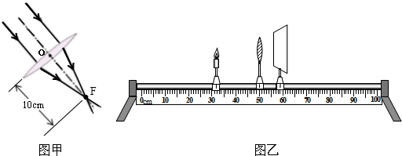
31题图

31．在探究凸透镜成像的实验中，
（1）让凸透镜正对着太阳，得到图甲所示的光路图，由图甲可知，凸透镜对光线有_________ 作用，该凸透镜的焦距为________ cm；
（2）利用图乙装置进行以下操作：将实验器材按蜡烛、凸透镜和光屏的顺序放置在光具座上，调节它们的高度，使烛焰、凸透镜和光屏三者的_________ 大致在同一高度。
(3)实验时，蜡烛随着燃烧而变短，光屏上的像将向________ （选填“上”或“下”）移动，应将光屏向_________ （选填“上”或“下”）调节；
(4)当烛焰距凸透镜30cm时，移动光屏，可以在光屏上得到一个清晰的倒立、________ （选填“放大”或“缩小”）的实像，在照相机和投影仪中，成像情况与此类似的是________ ；
(5)将蜡烛移到距凸透镜5cm处，无论怎样调节光屏，光屏上始终接收不到清晰的像，这时应从________
侧透过凸透镜直接观察（选填“左”或“右”）．

五、计算与应用（共13分）
32. 冰海沉船”的电影描述的是1912年一艘名叫“泰坦尼克号”的大海船，因为跟冰山相撞而沉没的悲剧，为了避免悲剧的重演，科学家利用“超声波单向传播性好”的特点制成了声呐装置安装在船上，利用它能较早地发现冰山或暗礁的存在.（已知超声波在海水中的速度为1500m/s．）
⑴控测船上的发出的超声波射向海底，冰山再将超声波反射回来，如果航船的声呐装置发出的信号经4秒后收到反射声波，则冰山到船的距离至少有多远？（4分）
⑵这种装置可用来探究月球等太空中的奥秘吗？为什么？（3分）

33．一列长为300m的火车匀速穿过一条长1700m的隧道，测得火车完全通过隧道需要100s，求：
（1）火车运行的速度；(3分)
（2）火车全部在隧道内运行的时间。（3分）

2012-2013学年度第一学期期末考试
八年级物理试题答案

一、选择题
1.A 2.B 3.C 4.A 5.D 6.B 7.C 8.A 9.A 10.B 11. A 12.A 13.D 14.D

二、填空题
15、色散 吸收
16、热胀冷缩 直线 凸透 空气
17、 s m 5.90
18、 60 30
19、漫反射 镜面反射 光的直线传播
20、凝固 熔化
21、吸收 温度
22、近 凹
23、（1）乙 路程 （2）10 36
24.、 10⁻⁶ 蒸发 吸收

三、作图题

25到27题略

四、实验探究题
28、（1）96 （2）保持不变 （3）液化 （4）合理即可
29、（1） B C G （2）不变 （3）光经玻璃板发生两次反射
30、（1）产生 （2）声音是由物体振动产生的 （3）在桌上放纸屑（合理即可） （4）响度 固体 （5）猜想①
31、（1）会聚 10 （2）中心 （3）上 上 （4）缩小 （5）右

五、计算题
32、（1）3000m （2）不能 真空不能传声

33、（1）20m/s （2）70s

